Schomburg AQUAFIN-CJ6, Thermoplastisches Quellfugenband zur Abdichtung von Arbeitsfugen

SCHOMBURG

Eigenschaften

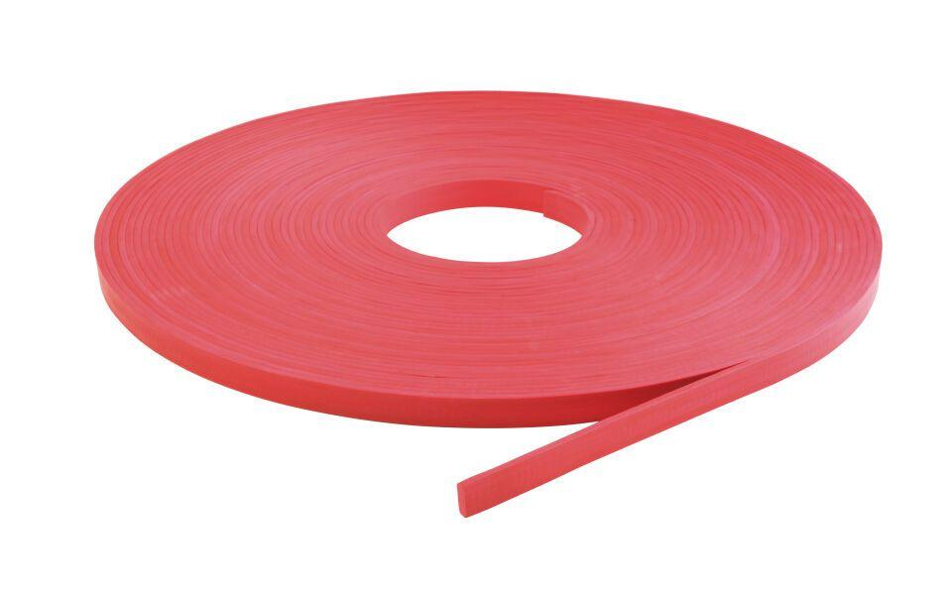

Farbton

rot

Werkstoff

Kunststoff, Thermoplastische Elastomere (TPE)

Länge (mm)

40.000,00

Brandverhalten

E

Wasserbeständigkeit

wasserundurchlässig